校车管理系统”微信版” v2.0

一、系统机制
1、角色
角色对象：学校相关人员、家长（监控人）
2、会话
每个用户发送消息、触发菜单事件、以及关注时，系统创建会话。会话中临时保存用户所有操作记录、以及用户客户端IP地址、会话创建时间、活跃时间、微信帐号等相关信息。
当用户在30分钟内，没做任何操作时，会话会被定时任务处理器销毁。
3、指令
指令类型
A、Command
公共指令说明：字母、数字、@、#、，、*
正则表达式：^[a-zA-Z0-9@#,*]+$
例如：“*”返回上一层菜单，“#”返回主菜单
B、Semantics
语义指令说明：中文、英文
例如：“我儿子在哪里？”、“校车在哪里？”
C、SystemSetting
系统指令说明：”@”开头以”#”结束；主要用于触发菜单事件值。
例如：”@User” 等于用户管理
D、UserParam
用户输入设置参数：输入内容以“#”结束。
例如：绑定用户：UserName，Password#
E、UserItem
用户输入选项：只能为数字
正则表达式：^\d+$
例如：
系统：请选择 1、用户管理 2、查询功能
用户回复：1

二、功能介绍

1、关注微信号
通过上面二维码扫描，点“关注”。
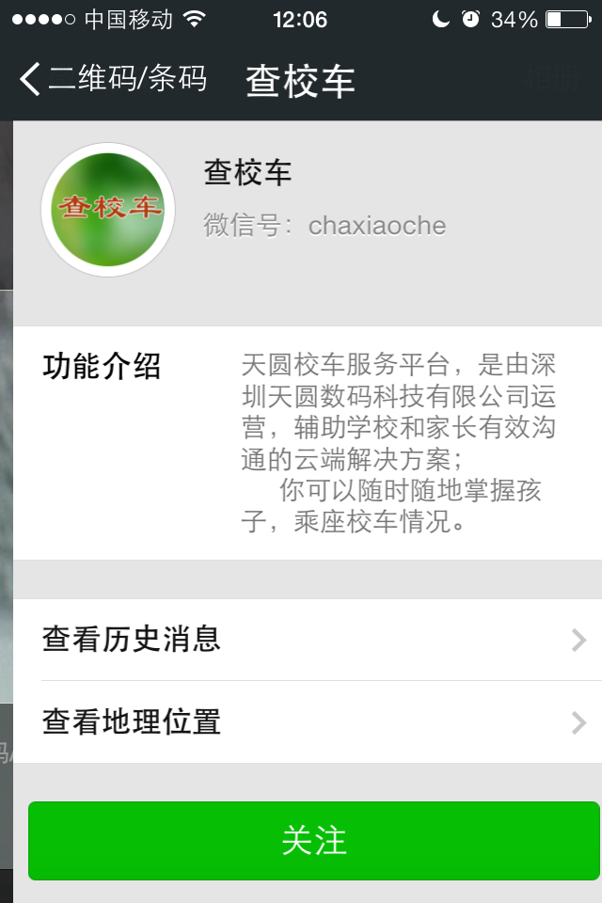
关注后，进入微信聊天，就可以看查校车。你也可以通讯录>服务号中找到查校车。
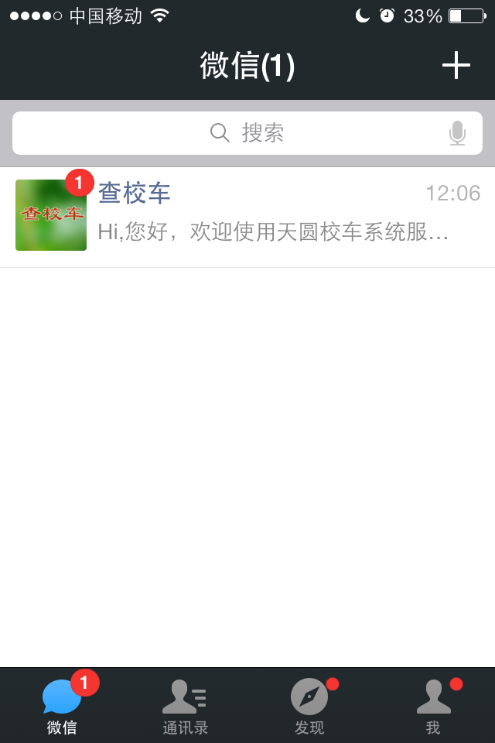
2、微信菜单模式、聊天模式。
菜单模式：屏幕下方“家长”、“学校”、“进入主菜单”

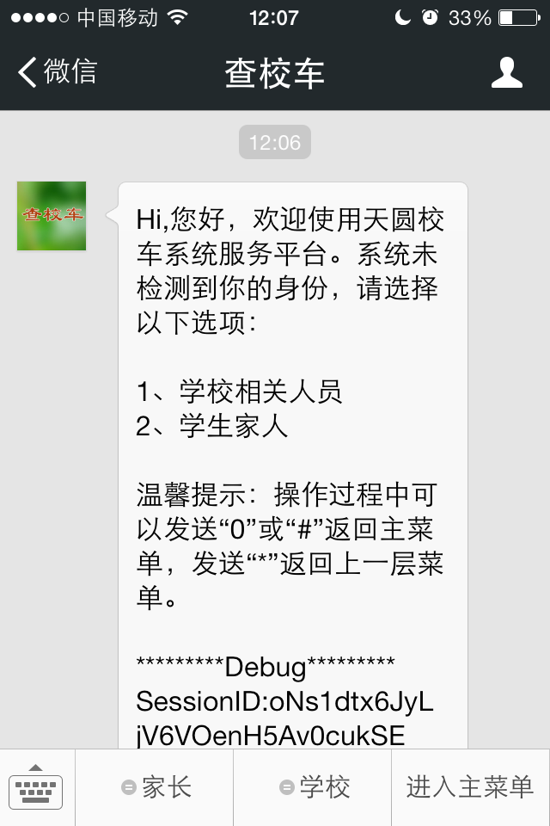
聊天模式
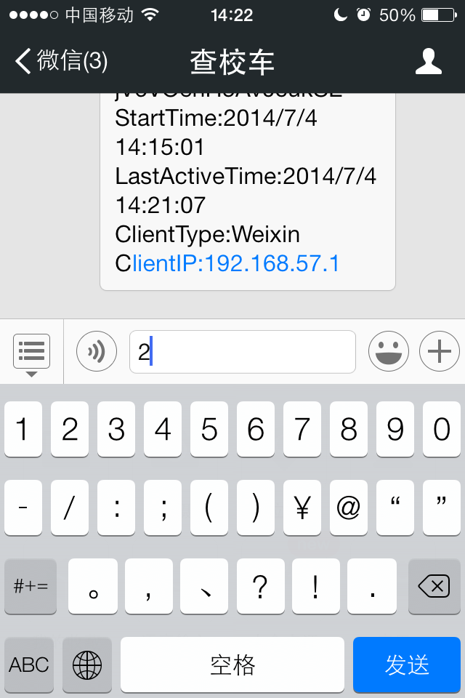
3、查校车菜单功能

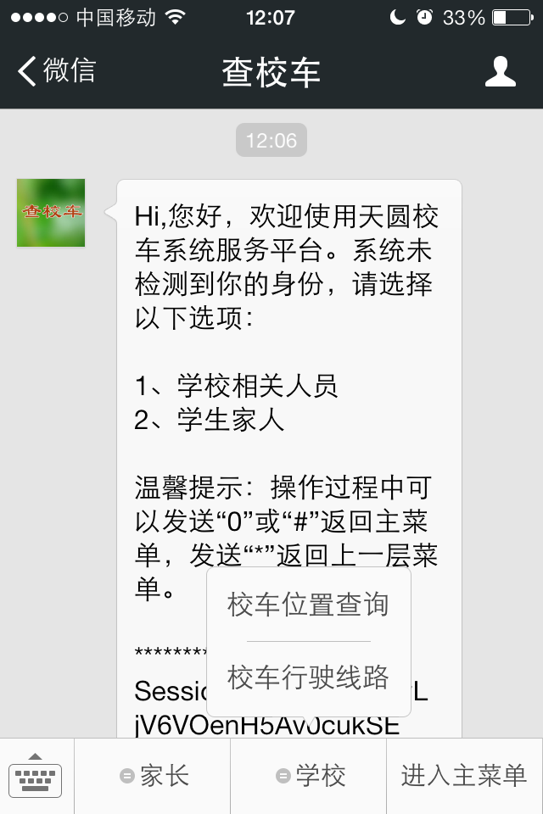
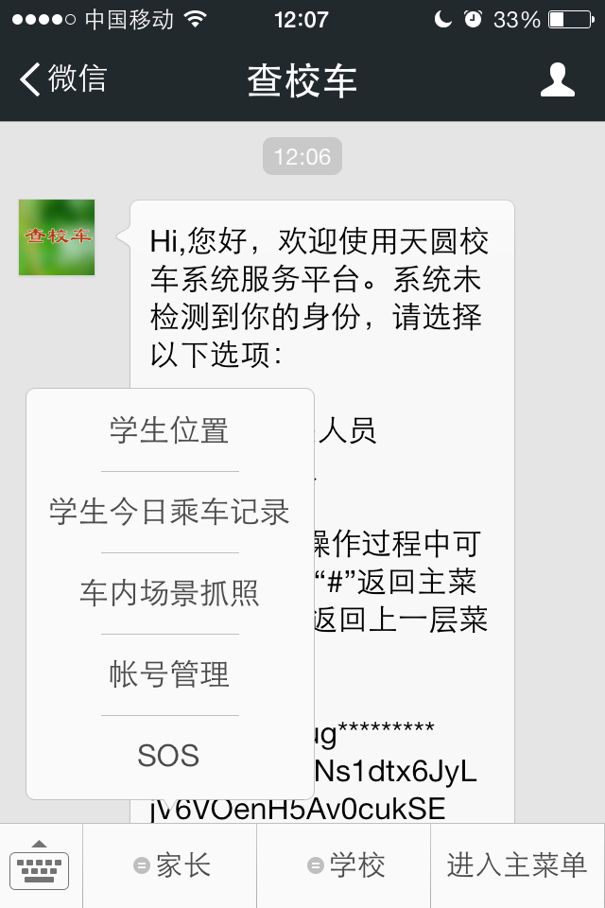

4、查校车角色功能
1、匿名用户
匿名不能使用任何功能，必须进行绑定。
2、家长
2、1 学生位置
2、2 学生今日乘车记录
2、3 车内场景抓拍
2、4 帐号管理
2、5 SOS
3、学校
3、1 帐号管理
3、2 校车查询
3、3 线路查询

5、查校车操作

按系统提示选择功能，例如使用“位置查询”，那么发送消息 “2”。也可以使用下方菜单。
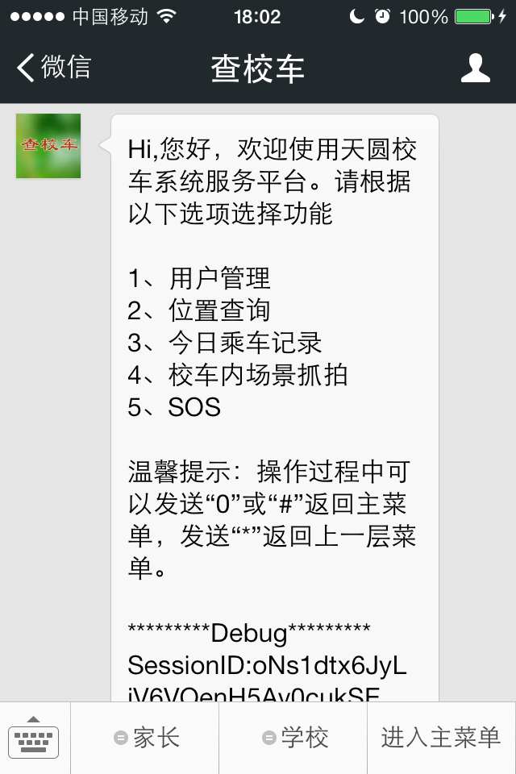
服务器接收正确操作就会返回相应的内容。
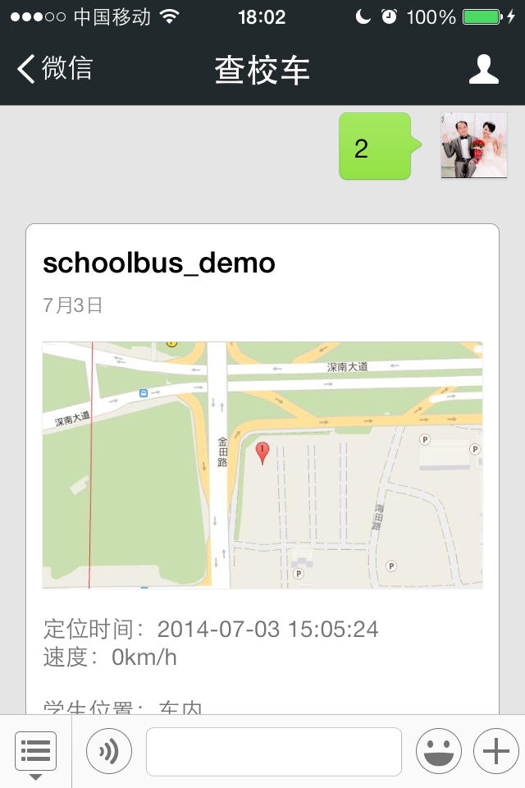
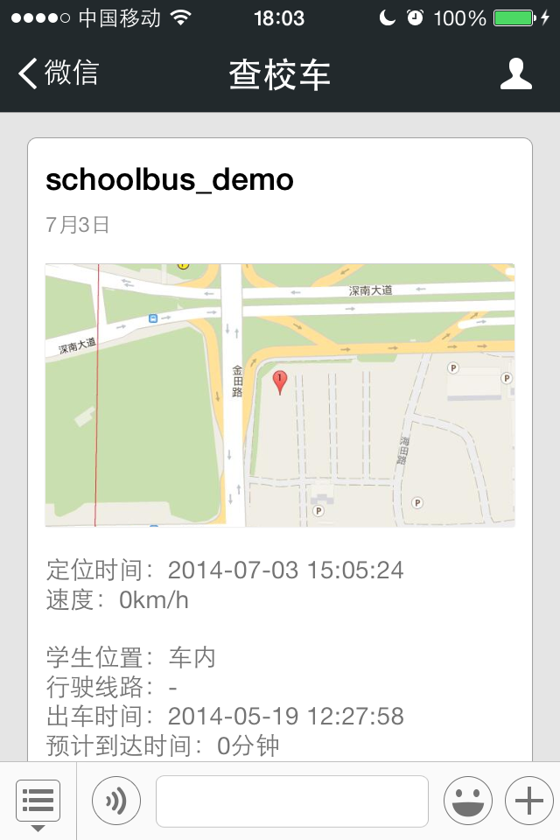
你也可以使用语义操作，例如“我儿子在哪里？” 系统就会根据你的语义去分析，进行相应推送。
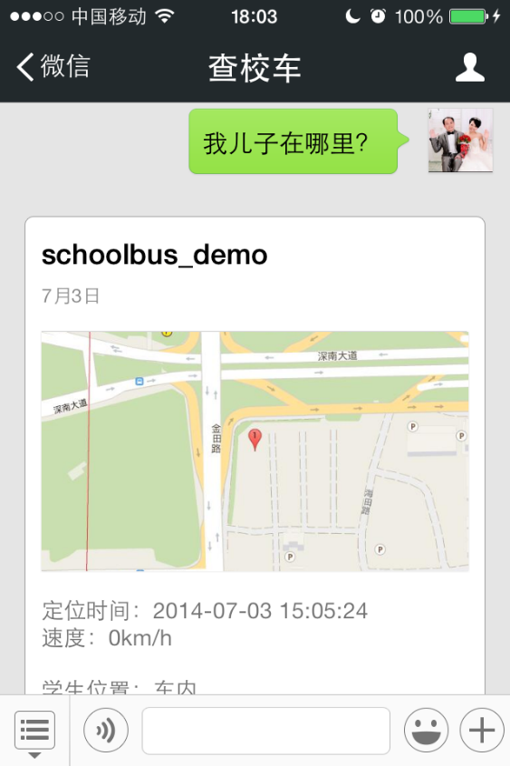

操作过程中可以发送消息“*”号返回上一层菜单，发送消息”0”或“#”返回主菜单。
